放風吹

風 微微仔吹
雲 寬寬仔飛
全家 笑微微
咱來做伙 放風吹

風吹 風吹
你就愛 勻勻仔飛
飛低低 阿母會疼惜
飛懸懸 阿爸上呵咾

風 微微仔吹
雲 寬寬仔飛
風吹 笑微微
放風吹 上趣味

創作理念：
在潮境公園看到闔家出遊放風箏的人潮，人人臉上洋溢著幸福快樂的笑容，激發創作此詩的靈感。第二段詩中將孩子比喻成風箏，備受父母呵護與關愛，自在快樂的翱翔。第三段隱喻，陪伴孩子一起成長，是世界上最充實開心的事。
評審評語：(由評審填寫)

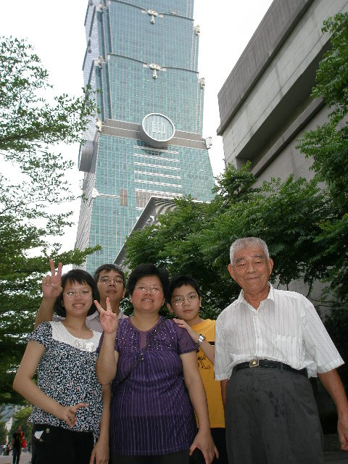 | 作者簡介：  黄靜惠，華梵大學建築系研究所畢業，擔任國小教師迄今20餘年，曾任基隆【教與愛】雜誌編輯，目前服務於正濱國小。喜愛閱讀與寫作，一路搖搖晃晃走來，感謝家人、朋友與同事，這麼多貴人扶持相助！

